概要设计
系统总体架构设计
本系统采用 B/S（Browser/Server）三层架构设计模式，整体架构由表现层、业务逻辑层、数据访问层和数据库层组成。
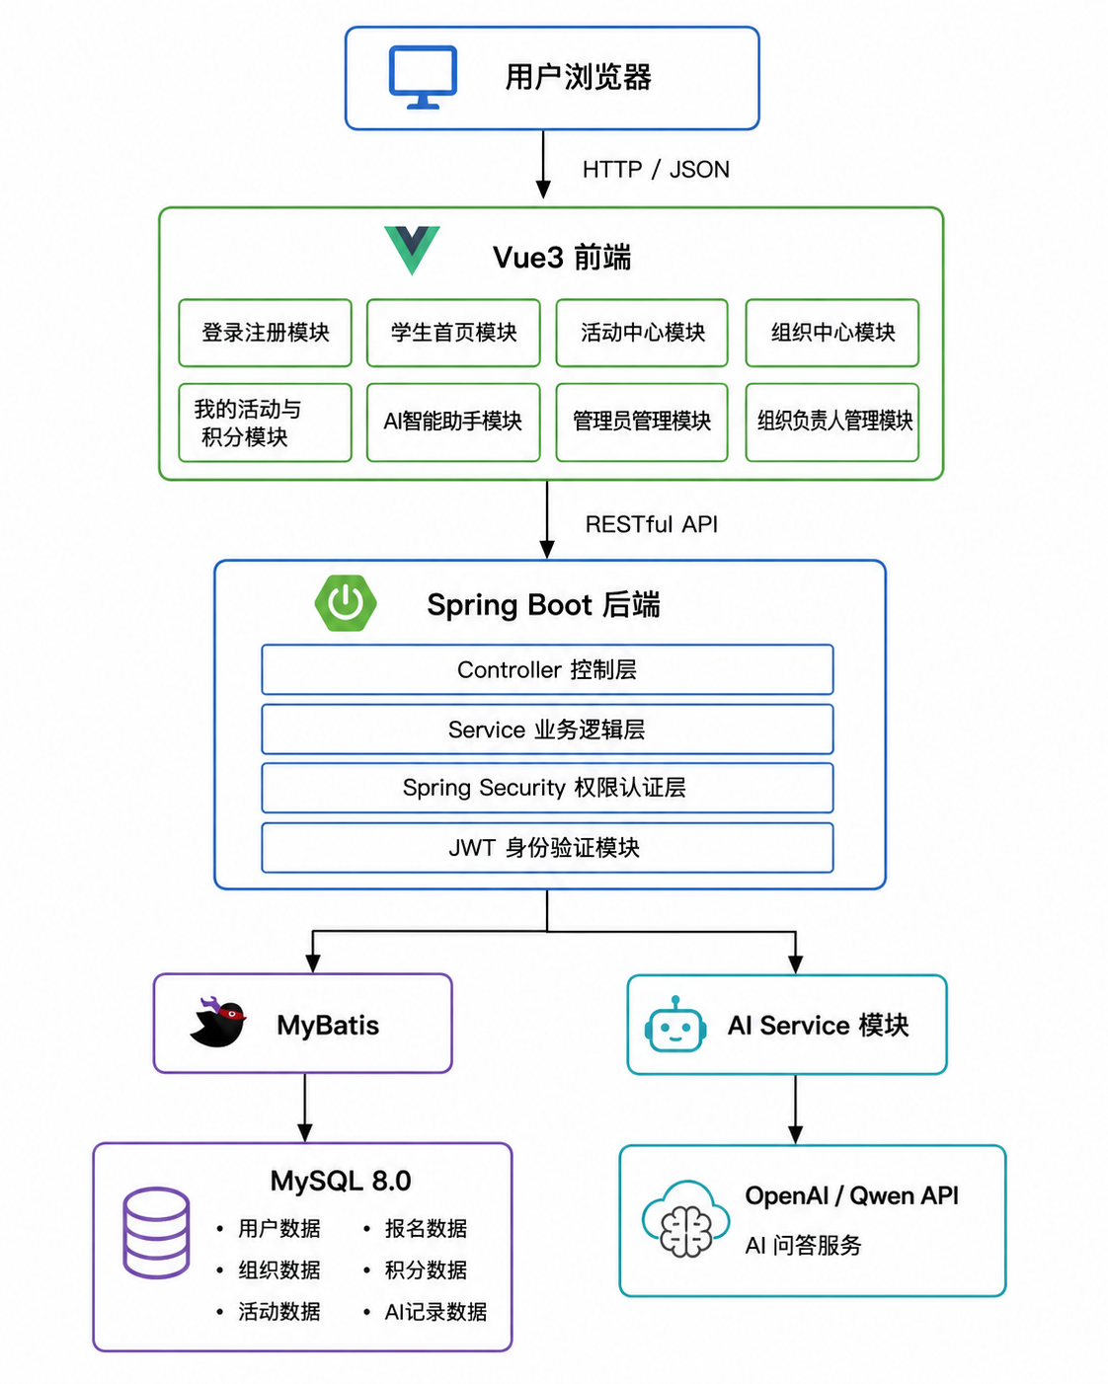
系统采用前后端分离开发模式。前端使用 Vue3 + Element Plus 构建用户界面，通过 Axios 调用后端 RESTful API。后端采用 Spring Boot 框架实现业务逻辑，通过 Spring Security + JWT 完成身份认证和权限控制，通过 MyBatis 实现数据库访问。数据库采用 MySQL 8.0 存储用户、组织、活动、报名、积分以及 AI 问答记录等数据。系统同时集成 AI 智能助手模块，通过调用大模型接口实现校园活动和综测积分相关问题的智能问答功能。
系统功能模块设计
根据需求分析，系统划分为九个核心功能模块。
（1）用户管理模块主要负责：用户注册用户登录JWT认证角色权限控制账号启用与禁用涉及角色：普通学生组织负责人管理员
（2）学生首页模块主要负责：近期活动展示个人报名统计、积分统计、快捷导航、组织负责人申请
（3）活动管理模块主要负责：活动发布活动查询活动详情查看活动报名活动取消报名活动状态维护
（4）组织管理模块主要负责：组织展示组织申请创建组织信息维护组织成员管理加入组织申请审批
（5）报名管理模块主要负责：活动报名记录维护报名资格校验名额限制校验重复报名校验
（6）积分管理模块主要负责：活动录分权重计算积分统计积分明细查询积分计算公式：最终得分 = 基础分值 × 身份权重身份权重：
身份 | 权重
普通学生 | 1.0
组织成员 | 1.2
组织负责人 | 1.5
（7）组织负责人管理模块主要负责：组织申请组织管理成员审批活动发布活动录分
（8）管理员管理模块主要负责：学生管理负责人申请审批组织审批组织状态管理系统监督
（9）AI智能助手模块主要负责：用户问题接收数据查询Prompt构建AI接口调用问答记录保存
系统角色权限设计
功能 | 学生 | 组织成员 | 组织负责人 | 管理员
注册登录 | √ | √ | √ | √
浏览活动 | √ | √ | √ | √
报名活动 | √ | √ | √ | √
查看积分 | √ | √ | √ | √
AI问答 | √ | √ | √ | √
加入组织申请 | √ | √ | √ | ×
审批组织成员 | × | × | √ | ×
发布活动 | × | × | √ | ×
录入积分 | × | × | √ | ×
审批负责人申请 | × | × | × | √
审批组织成立 | × | × | × | √
管理学生 | × | × | × | √
数据库总体设计
根据需求分析，系统主要包含以下实体：
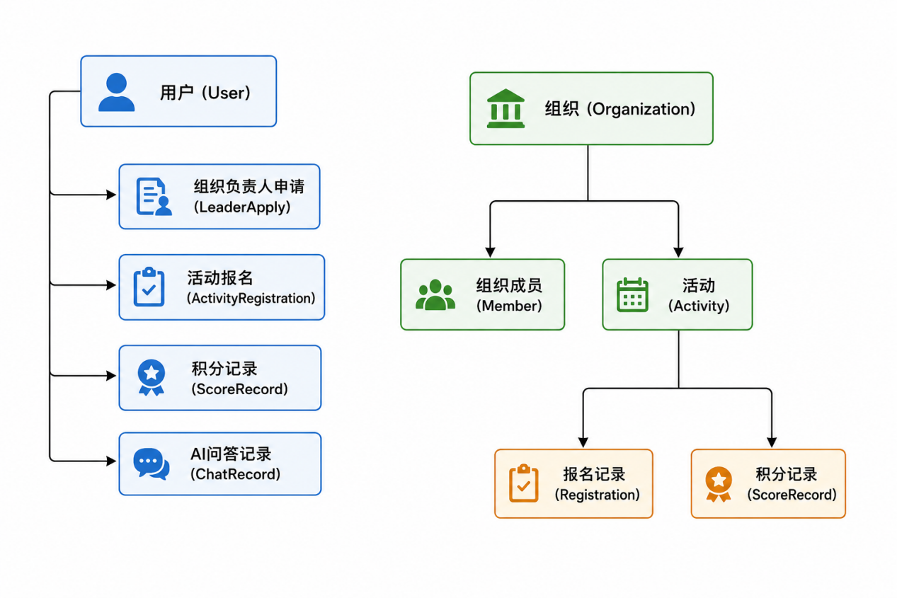
系统主要数据表信息表
表名 | 表说明 | 包含信息
user（用户表） | 存储系统用户基本信息 | 学生、组织负责人和管理员账号信息
leader_apply（组织负责人申请表） | 存储学生申请成为组织负责人的申请记录及审批结果 | 学生申请成为组织负责人的申请记录、审批结果
organization（组织表） | 存储校园组织基本信息 | 组织名称、组织类型、负责人、组织状态等
organization_apply（组织成立申请表） | 存储组织负责人提交的组织成立申请及管理员审核结果 | 组织负责人提交的组织成立申请、管理员审核结果
organization_member（组织成员表） | 存储组织与成员之间的关联关系及成员角色信息 | 组织与成员之间的关联关系、成员角色信息
activity（活动表） | 存储校园活动信息 | 活动名称、活动类型、主办组织、活动时间、活动地点、活动状态及基础加分分值等
registration（活动报名表） | 存储学生活动报名记录、报名状态及签到状态等信息 | 学生活动报名记录、报名状态、签到状态等信息
score_record（积分记录表） | 存储学生参与活动后产生的积分记录、审核状态、提交人与审核人信息等 | 学生参与活动后产生的积分记录、审核状态、提交人、审核人信息等
ai_qa_record（AI问答记录表） | 存储用户问题、AI回答、调用时间及接口耗时等信息 | 用户问题、AI回答、调用时间、接口耗时等信息

